Drama Familiar – Post-Thanksgiving Skit (Student Guide)

Images for Your Skit
- Cocina destruida
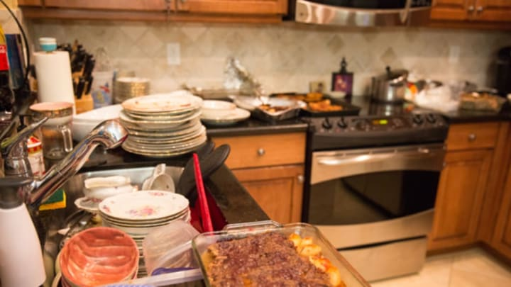
- Refrigerador lleno
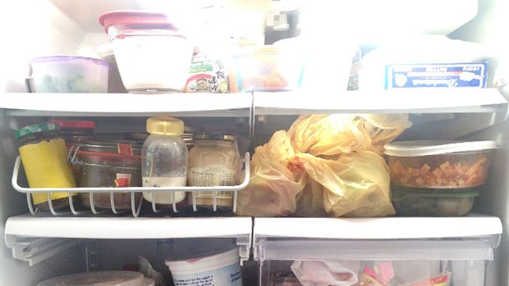
- Gente dormida
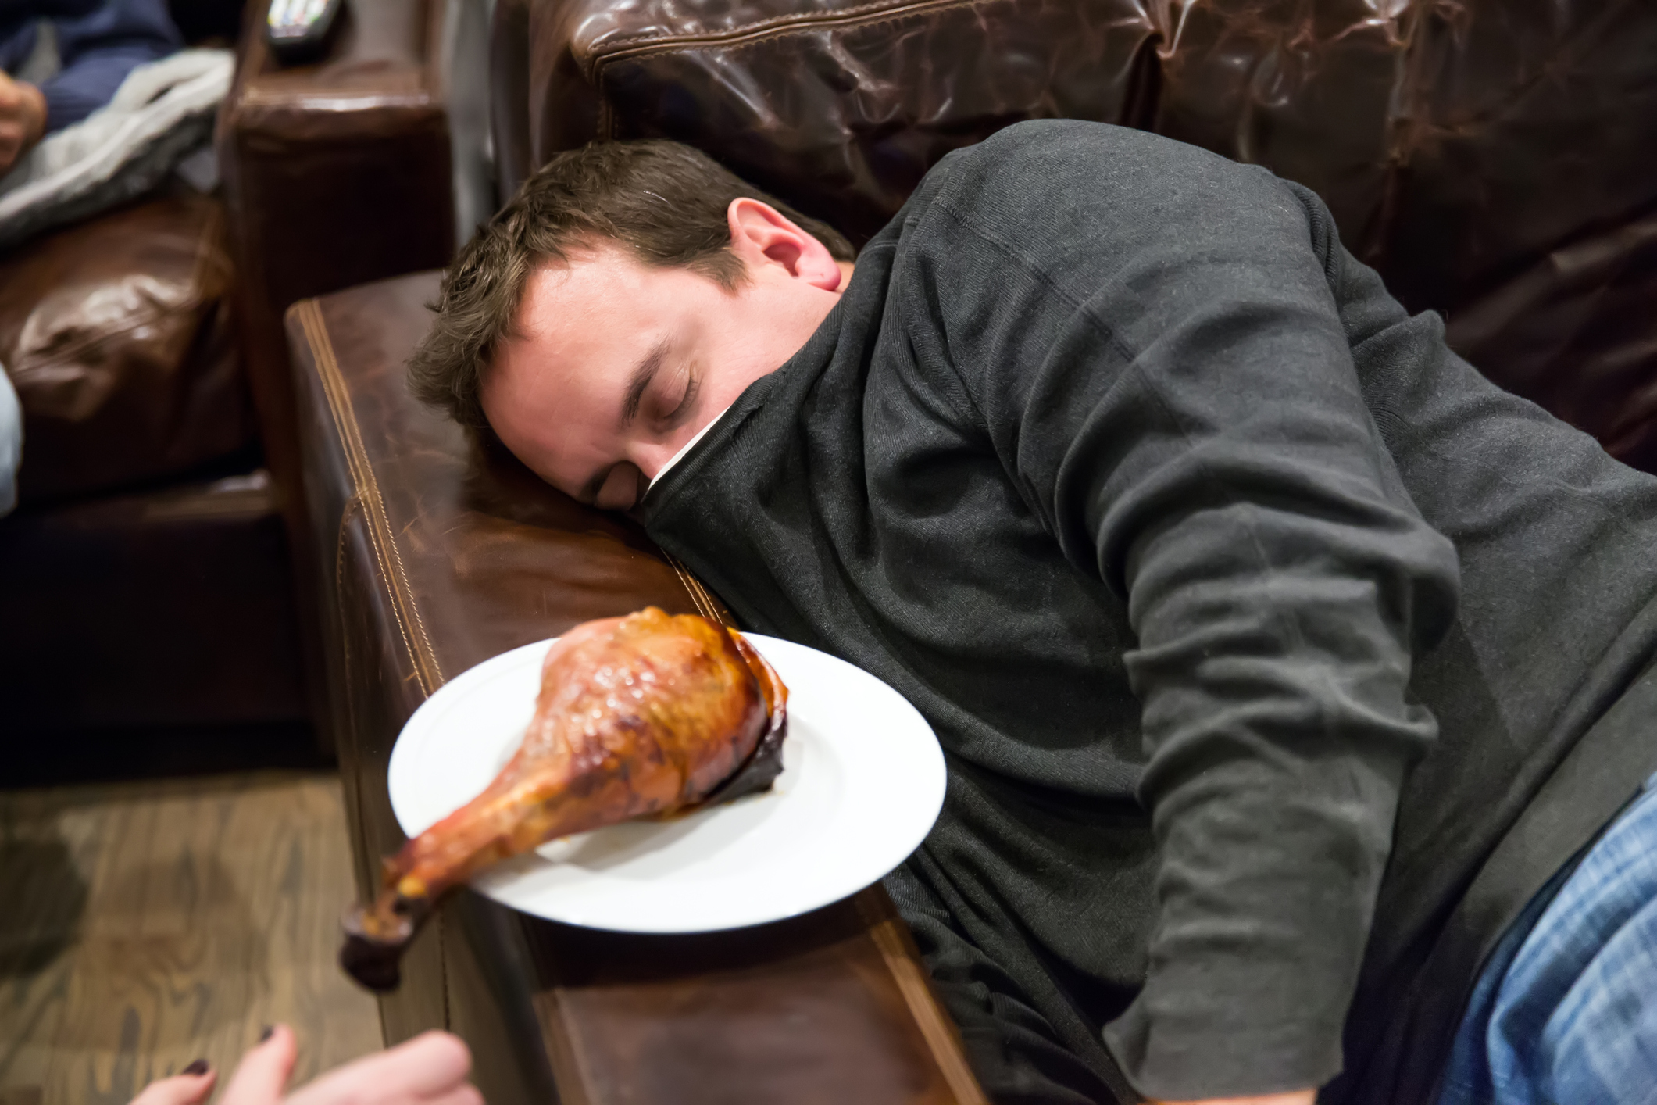
- Perro esperando comida
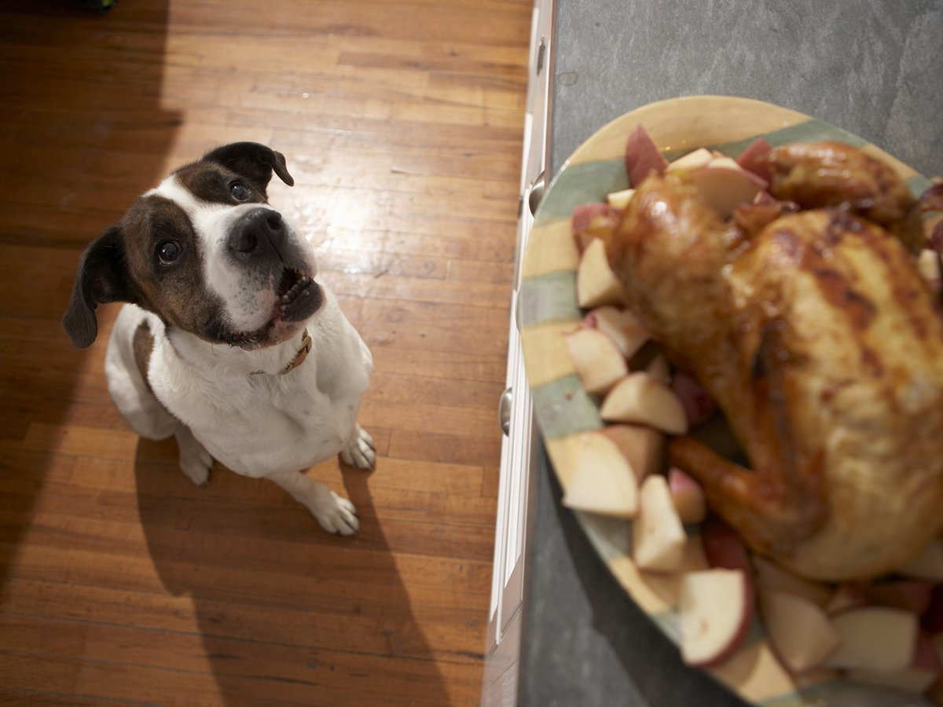

- Compradores agotados del Black Friday

- Sala hecha un desastre
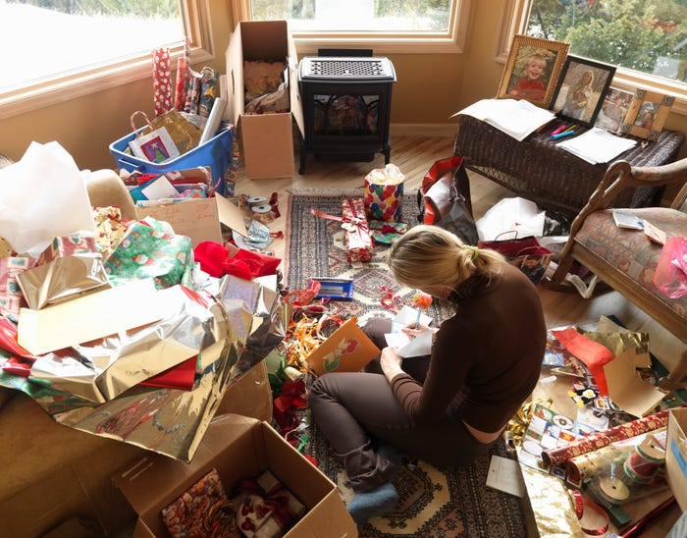

Required Minimum Interactions Between Group Members
Your skit MUST include all five interactions below, each with a model example using both the preterite and imperfect.

1️⃣ A Confrontation (un enfrentamiento)
Example: “Tú sabías la verdad (imperfecto) y no dijiste nada (pretérito)!”

2️⃣ A Confession (una confesión dramática)
Example: “Está bien… yo trataba de ayudar (imperfecto), pero al final tiré el puré de papa (pretérito).”

3️⃣ A Dramatic Interruption (una interrupción repentina)
Example: “Todos limpiaban la cocina (imperfecto) cuando entró la abuela gritando (pretérito).”

4️⃣ A Shocking Revelation (una revelación impactante)
Example: “Todos creían que el pavo estaba a salvo (imperfecto), pero en realidad el perro se lo comió (pretérito).”

5️⃣ A Telenovela Closing Line (una frase final dramática)
Example: “Nuestra familia parecía perfecta (imperfecto)… hasta que tú llegaste con la verdad (pretérito). Esta familia… nunca volverá a ser la misma.”

Vocabulary List

Cocina / Kitchen
la cocina — kitchen
los platos sucios — dirty dishes
el fregadero — sink
la olla — pot
la sartén — pan
el horno — oven
el microondas — microwave
la encimera — countertop
el desorden — mess
el humo — smoke

Comida y Sobras / Food & Leftovers
las sobras — leftovers
el pavo — turkey
el puré de papa — mashed potatoes
el pastel — pie
la salsa — gravy/sauce
la bandeja — tray
el refrigerador — fridge
los contenedores — containers
el olor fuerte — strong smell

Personas / People
la familia — family
los invitados — guests
mi primo / prima — cousin
mi tío / tía — uncle/aunt
dormido/a — asleep
agotado/a — exhausted
gritar — to shout
discutir — to argue
pelear — to fight

Sala / Living Room
la sala — living room
el sofá — couch
las mantas — blankets
el piso — floor
las botanas — snacks
el caos — chaos

Perro / Dog
el perro — dog
ladrar — to bark
robar comida — to steal food
oler — to smell
esperar — to wait

Black Friday
las compras — shopping
la fila — line
agotado/a — exhausted
la tienda — store
las ofertas — sales/deals
correr — to run
empujar — to push

Drama Familiar Vocabulary
¡No puede ser! — It can't be!
¡Es una tragedia! — It's a tragedy!
¡Tú sabías la verdad! — You knew the truth!
¡Dime la verdad! — Tell me the truth!
¡Esto no puede continuar así! — This cannot continue!

Rubric – 20 Points

Use of Preterite & Imperfect (6 points)
Consistently uses both tenses correctly and meaningfully in the skit.

Drama & Creativity (4 points)
Tone, gestures, and exaggeration clearly reflect a telenovela-style performance.

Vocabulary Use (4 points)
Uses a wide range of vocabulary from the provided list in appropriate contexts.

Group Interaction (4 points)
Includes all 5 required interactions: confrontation, confession, interruption, revelation, final dramatic line.

Pronunciation & Fluency (2 points)
Speaks clearly, confidently, and stays in Spanish throughout the skit.

